小学校 高学年 国語 短歌
（ ）年（ ）組（ ）番 名前（ ）
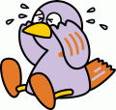
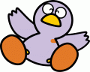
短歌は、五・七・五・七・七の三十一音からなります。小さな「つ」や、のばす音、「ん」も、一音と数えます。

一 教科書の「たのしみは」で学習したことを生かして、「よろこびは」で始まり、「～時」で終わる短歌を作りましょう。

二 「かなしみは」で始まり、「～時」で終わる短歌をつくりましょう。

